**Redakční systém LOGOS POLYTECHNIKOS**

**Seznámení s posudky**

# Přihlášení (https://eteam.prycl.cz/login)

Na stránce <https://eteam.prycl.cz> zvolíme odkaz „Redakce“, kde se dostaneme na stránku pro přihlášení.

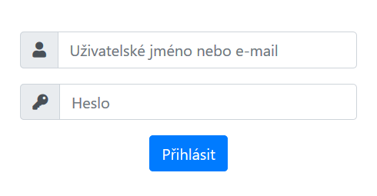

# Přihlášení redaktora (https://eteam.prycl.cz/redakce/recenzent/hodnoceni-1/vyplnit)

Po přihlášení jako redaktor, zvolíme na stránce <https://eteam.prycl.cz/redakce/> vlevo v nabídce „články přiřazené mně“ a dostaneme se na stránku

<https://eteam.prycl.cz/redakce/redaktor/vypis-clanku-prirazenych-mne>:

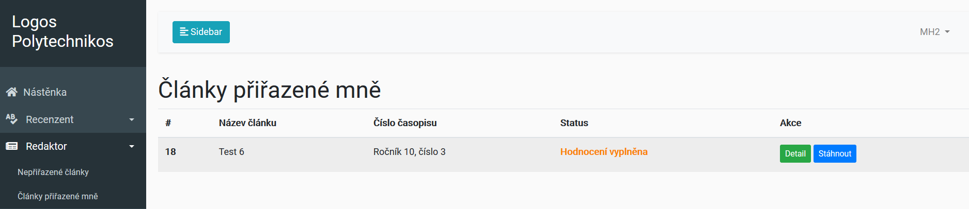

Zde se dozvídáme ze statusu „Hodnocení vyplněna“, že recenzenti poslali svá hodnocení. Pro zobrazení hodnocení klikneme na tlačítko „Detail“ a dostaneme se Podrobnosti ke zvolenému článku. Hned pod nadpisem jsou základní informace o vytvoření článku k požadovanému číslu vydání včetně statusu (stav ve kterém se článek nachází).

V části Autoři jsou uvedeni všichni autoři, kteří byli zadáni přispěvatelem (přihlášeným autorem) redakce při vkládání článku do redakčního sytému.

Verze článku uvádí číslo verze recenzovaného článku a datum vložení do redakčního systému.

V sekci Posudky jsou k dispozici hodnocení recenzentů včetně slovních komentářů.

Po vložení jednotlivých hodnocení od recenzenta dostane o tom Autor mailem oznámení.

Po vložení všech recenzí dostane Autor mailovou notifikaci o změně statusu na „Hodnocení vyplněna“.

Do části Diskuse napíše redaktor svůj komentář.

Na ukázce stránky „Detailu“ příslušného článku je vidět v Diskusi i reakce Autora.

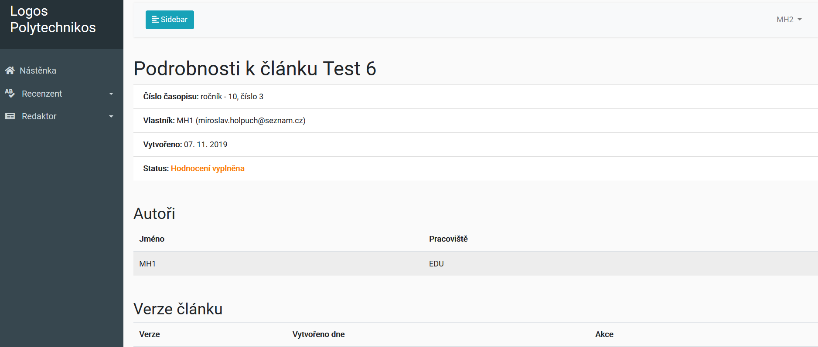  
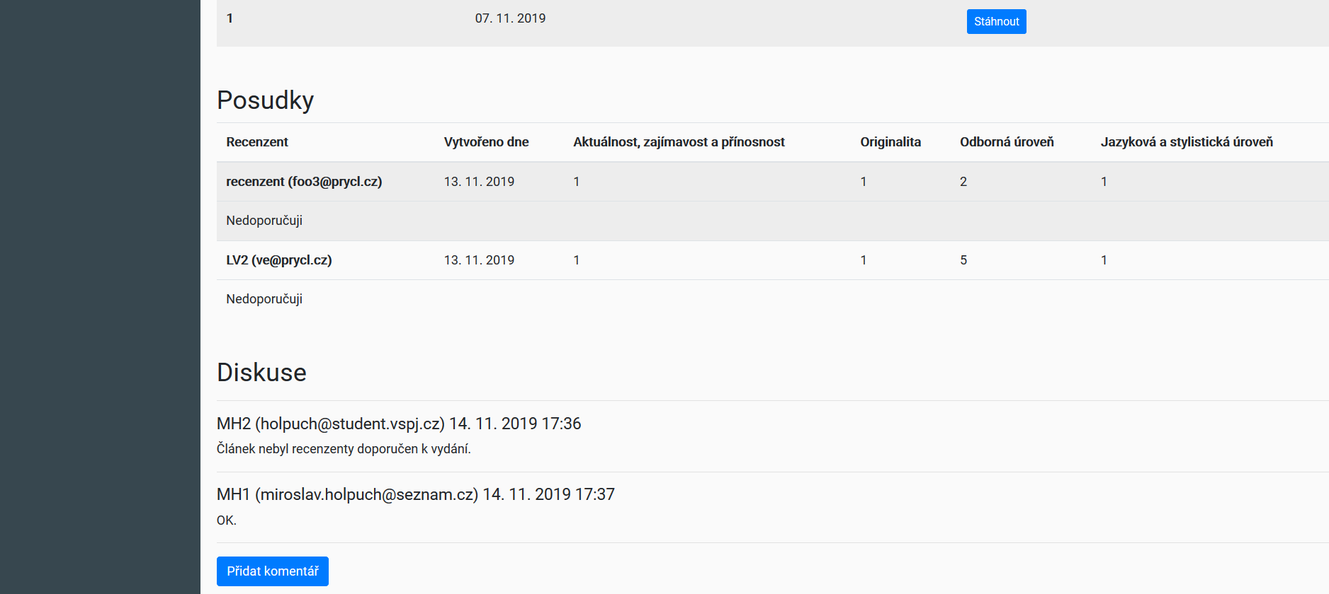

# Přihlášení autora (https://eteam.prycl.cz/redakce/autor/vase-clanky)

Po přihlášení Autora a volbě „Vaše články“ se dostaneme na stránku, kde vidíme všechny články, včetně jejich statusů, přidané přispěvatelem (přihlášeným autorem) redakce.

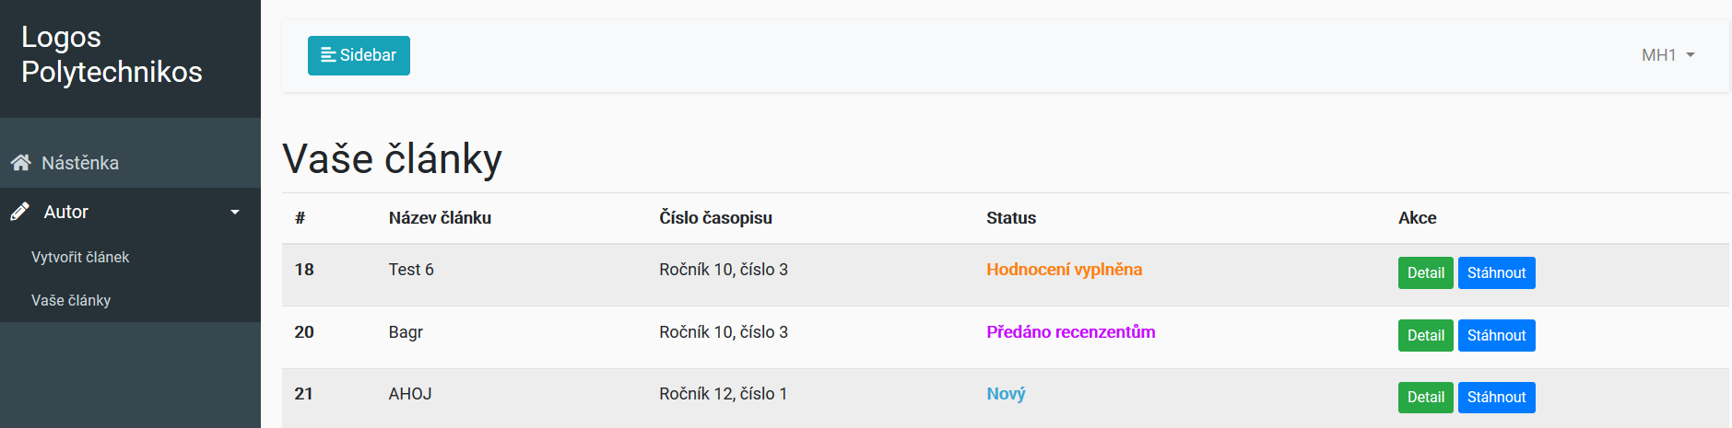

Tlačítkem „Detail“ u příslušného článku se dostaneme na stránku Podrobnosti k článku, která je zobrazena shodně, jako redaktorovi.